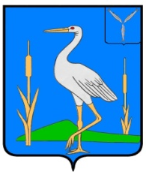

СОВЕТ
БОЛЬШЕКАРАЙСКОГО МУНИЦИПАЛЬНОГО ОБРАЗОВАНИЯ
РОМАНОВСКОГО МУНИЦИПАЛЬНОГО РАЙОНА
САРАТОВСКОЙ ОБЛАСТИ

РЕШЕНИЕ № 138

от 30.03.2022 года
с.Большой Карай

О внесении изменений в решение

Совета Большекарайского муниципального

образования от 07.04.2021 г.

№106/1 об утверждении Положения

«О бюджетном процессе

в Большекарайском муниципальном образовании»

В соответствии с Бюджетным кодексом Российской Федерации и на основании Устава Большекарайского муниципального образования Романовского муниципального района Саратовской области

Р Е Ш И Л :

Внести в Приложение к решению Совета Большекарайского муниципального образования от 07.04.2021 года № 106/1 «Об утверждении Положения «О бюджетном процессе в Большекарайском муниципальном образовании» следующие изменения:
Пункт 2 статьи 2 главы 1 дополнить п.п. 14 следующего содержания:
«14) случаи осуществления казначейского сопровождения и перечень средств, подлежащих казначейскому сопровождению».
- Настоящее решение вступает в силу со дня его официального опубликования и распространяется на правоотношения возникшие с 1 января 2022 года.

Глава Большекарайского
муниципального образования Н.В.Соловьева

